ГБУ НАО «Ненецкий региональный центр развития образования»

ОТЧЁТ
о проведении
Всероссийских проверочных работ
по истории в 5-х классах
в образовательных организациях Ненецкого автономного округа

2021 г.

СОДЕРЖАНИЕ

1. ВВЕДЕНИЕ…………………………………………………………………………………..3
2. ПРОЦЕДУРА ОРГАНИЗАЦИИ И ПРОВЕДЕНИЯ ВПР МОДЕЛЬ 2………………… 4
Последовательность действий при проведении ВПР в ОО……………………………. 5
3. ХАРАКТЕРИСТИКА МАТЕРИАЛОВ ВПР ПО ИСТОРИИ…………………………….5
4. ИСТОРИИ 5 КЛАСС………………………………………………………………………. 7
5. РЕЗУЛЬТАТЫ ВПР ПО ИСТОРИИ 5 КЛАСС…………………………………………... 8
Общие результаты…………………………………………………………………………..8
Статистика районов по группам баллов…………………………………………………..11
6. АНАЛИЗ ВПР ПО ЗАДАНИЯМ…………………………………………………………...15
7.ВЫВОДЫ……………………….……………………………….……………………………21

- ВВЕДЕНИЕ
На основании приказа Министерства образования и науки Российской Федерации от 11.02.2021 № 119 «О проведении мониторинга качества образования», а также плана-графика проведения мероприятий, направленных на исследование качества образования на 2020 - 2021 годы, распоряжения Департамента образования, культуры и спорта Ненецкого автономного округа от 15 февраля 2021 г. № 113 – р.
Всероссийские проверочные работы по истории учащиеся 5-х классов писали 31.03.2021 года в 24 школах НАО.
Особенность Всероссийских проверочных работ – единство подходов к составлению вариантов, принципов и правил проведения самих работ и их оценивания, а также использование современных технологий, позволяющих обеспечить практически одновременное выполнение работ школьниками всей страны.
ВПР по истории проводится с учетом национально-культурной и языковой специфики многонационального российского общества в целях осуществления мониторинга результатов перехода на ФГОС и направлены на выявление уровня подготовки школьников.
Цель проведения ВПР - обеспечение единства образовательного пространства Российской Федерации и поддержка реализации Федерального государственного образовательного стандарта за счет предоставления организациям, осуществляющим образовательную деятельность, единых проверочных материалов и единых критериев оценивания учебных достижений по истории.
Организация и проведение ВПР (разработка проверочных работ, критерии оценивания, электронные формы сбора результатов, консультативно-методические материалы, статистические отчеты проведения работ) инициированы ФГБУ «Федеральный институт оценки качества образования».
Участие образовательных организаций в ВПР может быть организовано по двум моделям:
- модель 1 (на уровне округа): проведение работы организует региональный координатор (в Ненецком автономном округе региональным координатором является ГБУ НАО «Ненецкий региональный центр развития образования»), для обработки результатов используется бланковая технология. Развернутые ответы (при наличии) проверяются экспертами региона, прошедшими инструктаж, дистанционно, с использованием сети «интернет».
- модель 2 (на уровне образовательной организации): каждая школа самостоятельно проводит проверочную работу, проверяет ответы участников, вносит первичные результаты в электронную форму и загружает ее в федеральную систему ВПР для обработки данных.
Проведение Всероссийских проверочных работ в Ненецком автономном округе было полностью организовано по модели 2:
В процедуре ВПР по истории 5-х приняли участие 549 обучающихся.
Распределение участников тестирования по районам представлено в таблице1.
Таблица 1.

Количество школ и учащихся, принявших участие в ВПР по истории в НАО

№ | Район | Количество школ  5 класс | Количество участников  5 класс
1 | Муниципальный район Заполярный район | 18 | 213
2 | Город Нарьян-Мар | 6 | 336
 | Итого | 24 | 549

Результаты проверочных работ могут быть полезны:
Результаты ВПР могут быть использованы образовательными организациями для совершенствования методики преподавания истории, муниципальными и региональными органами исполнительной власти, осуществляющими государственное управление в сфере образования, для анализа текущего состояния муниципальных и региональных систем образования и формирования программ их развития.
Не предусмотрено использование результатов ВПР для оценки деятельности образовательных организаций, учителей, муниципальных и региональных органов исполнительной власти, осуществляющих государственное управление в сфере образования и принятия административных решений.

2.ПРОЦЕДУРА ОРГАНИЗАЦИИ И ПРОВЕДЕНИЯ ВПР МОДЕЛЬ 2.

Для проведения ВПР на территории Ненецкого автономного округа была выбрана модель 2. Она предполагает проведение ВПР общеобразовательной организацией (далее ОО) самостоятельно, участники записывают ответы в бланках с заданиями контрольных измерительных материалов (далее КИМ), ответы проверяются учителями ОО, для сбора результатов используется электронная форма. ГБУ НАО «Ненецкий региональный центр развития образования» как региональный координатор проведения ВПР осуществляет консультирование ответственных за проведение ВПР в ОО своего региона, мониторинг хода проведения работ в ОО и получает доступ к сводным статистическим данным по ОО своего региона.

Последовательность действий при проведении ВПР в ОО
1. ОО регистрируется на портале сопровождения ВПР и получает доступ в свой личный кабинет. ГБУ НАО «НРЦРО» осуществляет координацию процесса регистрации ОО.
2. ОО через личный кабинет на портале сопровождения ВПР заполняет форму на участие в проведение ВПР. В форме указывается предмет, класс и количество участников.
3. ГБУ НАО «НРЦРО» проводит мониторинг регистрации ОО и заполнения ими форм на проведение ВПР.
4. После заполнения формы на портале ОО получает доступ к зашифрованным архивам, в которых содержатся: электронный макет индивидуальных комплектов (далее ИК), включающих варианты КИМ, а также инструкция по проведению работы, форма протокола проведения работы и электронная форма сбора результатов.
5. В день проведения работы за установленное время (в зависимости от количества обучающихся) до начала проведения работы ОО получает в личном кабинете пароль для расшифровки архива с макетами ИК.
6. ОО распечатывает ИК с индивидуальными метками (кодами) и проводит проверочную работу. Обучающиеся выполняют задания КИМ и записывают ответы на бланках с заданиями.
7. ОО фиксирует в протоколе проведения работы и в дальнейшем хранит у себя соответствие между кодами индивидуальных комплектов и ФИО обучающихся.
8. По окончании работы ОО проверяет ответы обучающихся на задания, вносит оценки за ответы в ту же электронную форму, загружает электронную форму через личный кабинет на портале ВПР.
9. В течение 2 дней после загрузки электронной формы ОО через личный кабинет получает статистические формы с результатами выполнения работы.
10. ГБУ НАО «НРЦРО» через личный кабинет на портале ВПР получает доступ к сводной статистике по ОО региона по результатам проведения работы.

3. ХАРАКТЕРИСТИКА МАТЕРИАЛОВ ВПР ПО ИСТОРИИ
Содержание проверочной работы соответствует ФГОС общего образования (приказ Минобрнауки России от 6 октября 2009 г. № 373). ВПР основаны на системно - деятельностном, компетентностном и уровневом подходах. В рамках ВПР наряду с предметными результатами обучения учащихся 5-х классов оцениваются также метапредметные результаты, в т.ч. уровень сформированности универсальных учебных действий (далее УУД) и овладение межпредметными понятиями. Предусмотрена оценка сформированности следующих УУД.
- Регулятивные действия: целеполагание, планирование, контроль, коррекция, саморегуляция.
- Общеучебные УУД: поиск и выделение необходимой информации; структурирование знаний; осознанное и произвольное построение речевого высказывания в письменной форме; выбор наиболее эффективных способов решения задач в зависимости от конкретных условий; рефлексия способов и условий действия, контроль и оценка процесса и результатов деятельности; смысловое чтение как осмысление цели чтения и выбор вида чтения в зависимости от цели; извлечение необходимой информации из прослушанных текстов различных жанров; определение основной и второстепенной информации; моделирование, преобразование модели.
- Логические универсальные действия: анализ объектов в целях выделения признаков; синтез, в т.ч. самостоятельное достраивание с восполнением недостающих компонентов; выбор оснований и критериев для сравнения; подведение под понятие, выведение следствий; установление причинно-следственных связей; построение логической цепи рассуждений; доказательство.
Коммуникативные действия: умение с достаточной полнотой и точностью выражать свои мысли в соответствии с задачами и условиями коммуникации, владение монологической и диалогической формами речи в соответствии с грамматическими и синтаксическими нормами родного языка.
Диагностическая работа нацелена на выявление овладения школьниками базовыми историческими знаниями, опытом применения историко-культурного подхода к оценке социальных явлений, умением применять исторические знания для осмысления сущности общественных явлений, умением искать, анализировать, сопоставлять и оценивать содержащуюся в различных источниках информацию о событиях и явлениях прошлого. Диагностическая работа также проверяет знание обучающимися истории, культуры родного края.
Диагностическая работа для 5 класса посвящена истории Древнего мира (история зарубежных стран с древнейших времён до 476 г. н.э.) с учётом объёма изученного материала к моменту написания работы и истории родного края.
Тексты заданий в вариантах ВПР в целом соответствуют формулировкам, принятым в учебниках, включенных в Федеральный перечень учебников, рекомендуемых Министерством образования и науки РФ к использованию при реализации имеющих государственную аккредитацию образовательных программ общего образования.

- ИСТОРИИ 5 КЛАСС.

Содержание и структура проверочной работы определяются на основе Федерального государственного образовательного стандарта основного общего образования (приказ Минобрнауки России от 17.12.2010 № 1897) с учетом Примерной основной образовательной программы основного общего образования.
Структура работы. Работа состоит из двух частей и включает в себя 8 заданий. Ответами к заданиям 1 и 2 являются последовательность цифра. Задания 3–4 и 6–8 предполагают развернутый ответ. Задание 5 предполагает работу с контурной картой.
Система оценивания выполнения отдельных заданий и работы в целом. Задания 1 считается выполненным, если правильно указана последовательность цифр. Правильный ответ на задание 1 оценивается 2 баллами. Если в ответе допущена одна ошибка (в том числе написана лишняя цифра или не написана одна необходимая цифра), выставляется 1 балл; если допущено две или более ошибки – 0 баллов. Задание 2 считается выполненным верно, если правильно указана буква. Правильный ответ на задание 2 оценивается 1 баллом.
Задания с развернутым ответом и задание на работу с контурной картой оцениваются в зависимости от полноты и правильности ответа в соответствии с критериями оценивания.

Отметка по пятибалльной шкале. | «2» | «3» | «4» | «5»
Первичные баллы | 0–3 | 4–7 | 8–11 | 12–15

Типы заданий, сценарии выполнения заданий.
Задание 1 нацелено на проверку умения работать с иллюстративным материалом: обучающийся должен соотнести изображения памятников культуры с теми странами, где эти памятники были созданы.
Задание 2 проверяет умения работать с текстовыми историческими источниками. В задании необходимо определить, с какой из представленных в задании стран непосредственно связан данный исторический источник.
Задание 3 является альтернативным. Оно нацелено на проверку знания исторической терминологии и состоит из двух частей. В первой части от обучающегося требуется соотнести выбранную тему (страну) с термином (понятием), который с ней непосредственно связан. Во второй части задания нужно объяснить значение этого термина (понятия).
Задание 4 является альтернативным. Задание нацелено на проверку знания исторических фактов и умения излагать исторический материал в виде последовательного связного текста. Оно состоит из двух частей. От обучающегося требуется соотнести выбранную тему (страну) с одним из событий (процессов, явлений), данных в списке. Во второй части задания обучающийся должен привести краткий письменный рассказ об этом событии (явлении, процессе).
Задание 5 нацелено на проверку умения работать с исторической картой. В задании требуется заштриховать на контурной карте один четырёхугольник, образованный градусной сеткой, в котором полностью или частично располагалась выбранная обучающимся страна.
Задание 6 проверяет знание причин и следствий и умение формулировать положения, содержащие причинно-следственные связи. В задании требуется объяснить, как природно-климатические условия повлияли на занятия жителей страны, указанной в выбранной обучающимся теме.
Задние 7 и 8 проверяют знание истории родного края.
Задания 3–6 являются альтернативными: обучающийся должен выбрать одну из предложенных тем и выполнить задания только применительно к этой теме.
- РЕЗУЛЬТАТЫ ВПР ПО ИСТОРИИ 5 КЛАСС.

Общие результаты
Во всероссийских проверочных работах по истории для 5 классов приняли участие 449 пятиклассников из 6 образовательных организаций из 18 районов Ненецкого автономного округа.

Статистика районов по группам баллов
В таблице представлены данные о количестве участников от каждого района с распределением по группам в зависимости от количества набранных баллов. Каждому диапазону баллов соответствует оценка, выставляемая за проверочную работу в целом.

район | Всего учащихся | Распределение участников по группам баллов %
 |  | «5» | «4» | «3» | «2»
 |  | 12-15  баллов | 8-11 баллов | 4-7  баллов | 0-3  балла
Муниципальный район Заполярный район | 213 | 10,8 | 32,39 | 38,97 | 17,84
город Нарьян-Мар | 336 | 12,2 | 30,65 | 44,05 | 13,1

Из таблицы и гистограммы на рисунке 1 видно, что количественное распределение оценок за ВПР по истории для 5 класса в разных районах различно.

рис. 1

Так, в г.Нарьян-Маре 13,1 и в Заполярном районе «2» 17,84%. На «3» в Муниципальном районе меньше (38,97 %), в городе 44,05%. «4» и «5», с незначительной разницей 0,34%, меньше в городе 42,85 % в Заполярном районе 43,19%. Если сравнивать со средним показателем по России, то процент «2» в НАО больше в два раза (14,94% по сравнению с 6,91%). «3» почти равное соотношение в НАО 42,08%, 37,94% по России. На 7,85% разница «4» в НАО 31,33%, 39,18% по РФ. Ниже и процент «5» (11,66% НАО по сравнению с 15,97% по России).

рис. 2
Полученные данные позволяют констатировать, что 41 % участников ВПР справились с проверочной работой (получили удовлетворительные оценки), а 43% показали хорошие и отличные результаты. На гистограмме видна разница в распределении оценок между группами участников разных районов. Так в Заполярном районе 43% учащихся написали работы «отлично» и «хорошо», группа учащихся в г. Нарьян-Маре тоже составила 43%. Для еще более высоких показателей необходимо провести следующую работу:

- проанализировать полученные результаты в каждой образовательной организации для выявления проблемных зон (основных ошибок);

- проведение методических объединений для выработки стратегии исправления основных ошибок, допущенных учащимися при выполнении заданий ВПР;

- подготовка индивидуальных программ (траекторий развития) для учащихся, которые выполнили ВПР с очень низкими результатами;

- подготовка индивидуальных программ (траекторий развития) для учащихся, которые выполнили ВПР с достаточно высокими результатами, но не справились с теми или иными заданиями.

Статистика по отметкам
Максимальный первичный балл: 15
ОО |  |  |  | Кол-во уч. | Распределение групп баллов в %
 |  |  |  |  | 2 | 3 | 4 | 5
Вся выборка |  |  |  | 1434550 | 6,91 | 37,94 | 39,18 | 15,97
 | Ненецкий авт. округ |  |  | 549 | 14,94 | 42,08 | 31,33 | 11,66
 |  | Муниципальный район Заполярный район |  | 213 | 17,84 | 38,97 | 32,39 | 10,8
 |  |  | (sch833006) ГБОУ НАО "СШ п. Искателей" | 79 | 26,58 | 46,84 | 20,25 | 6,33
 |  |  | (sch833023) ГБОУ НАО "СШ п. Амдерма" | 2 | 0 | 50 | 50 | 0
 |  |  | (sch833010) ГБОУ НАО "СШ д. Андег" | 2 | 0 | 50 | 50 | 0
 |  |  | (sch833018) ГБОУ НАО "СШ с. Великовисочное" | 4 | 0 | 50 | 50 | 0
 |  |  | (sch833022) ГБОУ НАО "СШ п. Индига" | 3 | 0 | 66,67 | 33,33 | 0
 |  |  | (sch836004) ГБОУ НАО "СШ п. Каратайка" | 6 | 0 | 66,67 | 33,33 | 0
 |  |  | (sch836002) ГБОУ НАО "СШ с. Коткино" | 6 | 0 | 16,67 | 50 | 33,33
 |  |  | (sch833008) ГБОУ НАО "СШ п. Красное" | 26 | 7,69 | 26,92 | 53,85 | 11,54
 |  |  | (sch836005) ГБОУ НАО "СШ п. Нельмин-Нос" | 6 | 0 | 33,33 | 50 | 16,67
 |  |  | (sch833009) ГБОУ НАО "СШ с. Несь" | 19 | 0 | 36,84 | 26,32 | 36,84
 |  |  | (sch833015) ГБОУ НАО "СШ с. Нижняя Пеша" | 9 | 55,56 | 33,33 | 0 | 11,11
 |  |  | (sch833019) ГБОУ НАО "СШ с. Оксино" | 5 | 0 | 40 | 60 | 0
 |  |  | (sch833017) ГБОУ НАО "СШ с. Ома" | 12 | 8,33 | 16,67 | 50 | 25
 |  |  | (sch833020) ГБОУ НАО "СШ с. Тельвиска" | 5 | 0 | 40 | 40 | 20
Столбец "Распределение групп баллов в %": Если группа баллов «2» более 50%(успеваемость менее 50%), соотв. ячейка графы «2» маркируется серым цветом;
Если кол-во учеников в группах баллов «5» и «4» в сумме более 50%(кач-во знаний более 50%), соотв. ячейки столбцов «4» и «5» маркируются жирным шрифтом.
1
ОО |  |  | Кол-во уч. |  | Распределение групп баллов в %
 |  |  |  |  | 2 |  | 3 |  | 4 |  | 5
 | (sch836001) ГБОУ НАО "СШ п. Усть-Кара" |  |  | 7 |  | 14,29 |  | 57,14 |  | 28,57 |  | 0
 | (sch833021) ГБОУ НАО "СШ п. Харута" |  |  | 4 |  | 25 |  | 50 |  | 25 |  | 0
 | (sch833016) ГБОУ НАО "СШ п. Хорей-Вер" |  |  | 15 |  | 46,67 |  | 26,67 |  | 26,67 |  | 0
 | (sch833024) ГБОУ НАО "СШ п. Шойна" |  |  | 3 |  | 0 |  | 0 |  | 100 |  | 0
 | город Нарьян-Мар |  |  | 336 |  | 13,1 |  | 44,05 |  | 30,65 |  | 12,2
 |  | (sch833001) ГБОУ НАО "СШ № 1" |  | 79 |  | 17,72 |  | 62,03 |  | 17,72 |  | 2,53
 |  | (sch833002) ГБОУ НАО "СШ № 2" |  | 42 |  | 9,52 |  | 47,62 |  | 33,33 |  | 9,52
 |  | (sch833003) ГБОУ НАО "СШ № 3" |  | 49 |  | 6,12 |  | 28,57 |  | 40,82 |  | 24,49
 |  | (sch833004) ГБОУ НАО "СШ № 4" |  | 89 |  | 14,61 |  | 38,2 |  | 29,21 |  | 17,98
 |  | (sch833005) ГБОУ НАО "СШ № 5" |  | 49 |  | 16,33 |  | 53,06 |  | 26,53 |  | 4,08
 |  | (sch833007) ГБОУ НАО "Ненецкая СШ им. А. П. Пырерки" |  | 28 |  | 7,14 |  | 17,86 |  | 57,14 |  | 17,86

Как видно из таблицы, в одинадцати школах 100 % успеваемость, но количество писавших в этих школах не высокое. Из всех школ Заполярного района хуже написали работу обучающиеся ГБОУ НАО "СШ с. Нижняя Пеша" (55,56%), ГБОУ НАО "СШ п. Хорей-Вер" (46,67%). В ГБОУ НАО "СШ № 1" «2» - (17,72%). На хорошо и отлично справилась лучше всех ГБОУ НАО "СШ п. Шойна" (100%), ГБОУ НАО "ОШ с. Оксино" (60%). ГБОУ НАО "Ненецкая СШ им.А.П.Пырерки» (75%), ГБОУ НАО "СШ № 3" (65%), ГБОУ НАО "СШ № 4" (47%).
В таблице представлен анализ результатов проведения ВПР по истории для 5 класса с описанием проверяемых знаний, умений и навыков, определенных ФГОС.
Достижение планируемых результатов в соответствии с ПООП ООО
№ |  | Блоки ПООП ООО |  | Макс  балл | Средний % выполнения |  | 1
 |  | выпускник научится / | получит возможность научиться
 |  | или проверяемые требования (умения) в соответствии с ФГОС |  |  | По региону | По России
 |  |  |  |  | 549 уч. | 1434550 уч.
1 |  | Умение создавать, применять и преобразовывать знаки и символы, модели и схемы для решения учебных и познавательных задач. Работать с изобразительными историческими источниками, понимать и интерпретировать содержащуюся в них информацию. |  | 2 | 66,03 | 73,29
2 |  | Смысловое чтение. Умение проводить поиск информации в отрывках исторических текстов, материальных памятниках Древнего мира. |  | 1 | 69,58 | 79,33
3 |  | Умение определять понятия, создавать обобщения, устанавливать аналогии, классифицировать, самостоятельно выбирать основания и критерии для классификации; владение основами самоконтроля, самооценки, принятия решений и осуществления осознанного выбора в учебной и познавательной деятельности. Умение объяснять смысл основных хронологических понятий, терминов. |  | 3 | 52,46 | 55,2
4 |  | Умение осознанно использовать речевые средства в соответствии с задачей коммуникации; владение основами самоконтроля, самооценки, принятия решений и осуществления осознанного выбора в учебной и познавательной деятельности. Умение рассказывать о событиях древней истории. |  | 3 | 39,04 | 46,96
5 |  | Умение создавать, применять и преобразовывать знаки и символы, модели и схемы для решения учебных и познавательных задач; владение основами самоконтроля, самооценки, принятия решений и осуществления осознанного выбора в учебной и познавательной деятельности. Умение использовать историческую карту как источник информации о расселении общностей в эпохи первобытности и Древнего мира, расположении древних цивилизаций и государств, местах важнейших событий. |  | 1 | 45,17 | 60,29
6 |  | Умение устанавливать причинно-следственные связи, строить логическое рассуждение, умозаключение (индуктивное, дедуктивное и по аналогии) и делать выводы; владение основами самоконтроля, самооценки, принятия решений и осуществления осознанного выбора в учебной и познавательной деятельности. Умение описывать условия существования, основные занятия, образ жизни людей в древности. |  | 2 | 23,04 | 26,44
7 |  | Умение определять понятия, создавать обобщения, устанавливать аналогии, классифицировать, самостоятельно выбирать основания и критерии для классификации. Реализация историко-культурологическо¬го подхода, формирующего способности к межкультурному диалогу, восприятию и бережному отношению к культурному наследию Родины. |  | 1 | 58,29 | 65,99
8 |  | Умение создавать обобщения, классифицировать, самостоятельно выбирать основания и критерии для классификации; формирование важнейших культурно-исторических ориентиров для гражданской, этнонациональной, социальной, культурной самоидентификации личности. Реализация историко-культурологического подхода, формирующего способности к межкультурному диалогу, восприятию и бережному отношению к культурному наследию Родины. |  | 2 | 35,97 | 39,39
1 | Вычисляется как отношение (в %) суммы всех набранных баллов за задание всеми участниками к произведению количества участников на максимальный балл за задание

Средний процент выполнения заданий в НАО по сравнению со средним по России отличается на 6-15%, но в некоторых критериях не значительно всего на 2-3%. По региону 49%, по РФ 56%.
Блок №1- Умение создавать, применять и преобразовывать знаки и символы, модели и схемы для решения учебных и познавательных задач. Работать с изобразительными историческими источниками, понимать и интерпретировать содержащуюся в них информацию. По региону 66%, по РФ 73%.
Блок №2- Умение проводить поиск информации в отрывках исторических текстов, материальных памятниках Древнего мира. По региону 70%, по РФ 79%.
Блок №4- Умение осознанно использовать речевые средства в соответствии с задачей коммуникации; владение основами самоконтроля, самооценки, принятия решений и осуществления осознанного выбора в учебной и познавательной деятельности. Умение рассказывать о событиях древней истории. По региону 39%, по РФ 47%.
Блок №5. Умение создавать, применять и преобразовывать знаки и символы, модели и схемы для решения учебных и познавательных задач; владение основами самоконтроля, самооценки, принятия решений и осуществления осознанного выбора в учебной и познавательной деятельности. Умение использовать историческую карту как источник информации о расселении общностей в эпохи первобытности и Древнего мира, расположении древних цивилизаций и государств, местах важнейших событий. По региону 45%, по РФ 60%.
Блок №7. Умение определять понятия, создавать обобщения, устанавливать аналогии, классифицировать, самостоятельно выбирать основания и критерии для классификации. Реализация историко-культурологического подхода, формирующего способности к межкультурному диалогу, восприятию и бережному отношению к культурному наследию Родины. По региону 58%, по РФ 66%.
Покажем на примере 1 варианта задания ВПР по истории в 5 классе и проанализируем их выполнение, обучающимися, школ НАО.

6. АНАЛИЗ ВПР ПО ЗАДАНИЯМ

Часть 1
В этой части работы даны задания по истории Древнего мира.

Прочтите перечень из четырёх тем и выполните задания, относящиеся к этому перечню.
Перечень тем
А) Древняя Греция | Б) Древний Египет
Задание 1
2
Каждая из иллюстраций, приведённых ниже, относится к одной из указанных в перечне тем. Установите соответствие между темами и иллюстрациями: к каждой теме подберите по одной иллюстрации.

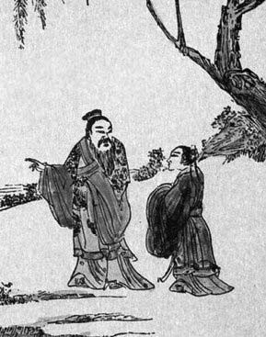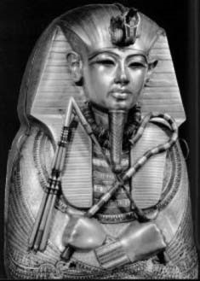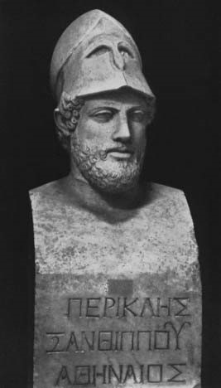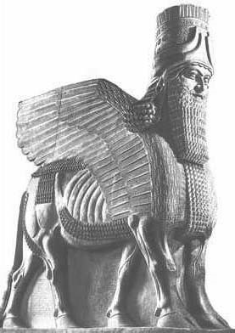1) 2)

3) 4)

Запишите в таблицу выбранные цифры под соответствующими буквами.

А | Б | В | Г
Ответ:

рис 3.
Анализируя выполнение 1 задания обучающимися школ Заполярного района и города, хочется отметить самые высокие результаты: у ГБОУ НАО "СШ д. Андег"- 100%, ГБОУ НАО "ОШ с. Коткино"- 100%, ГБОУ НАО "СШ п. Красное"- 85%. ГБОУ НАО "Ненецкая СШ им. А. П. Пырерки"-84%, ГБОУ НАО "СШ № 4"-72% (рис.3).
Задание 2

Прочтите отрывок из исторического источника и определите, к какой из данных тем он относится. В ответе напишите букву, которой обозначена эта тема.
«Солон прежде всего отменил все законы Драконта кроме законов об убийствах; он сделал это ввиду жестокости их и строгости наказаний: почти за все преступления было назначено одно наказание – смертная казнь; таким образом, и осуждённые за праздность подвергались смертной казни, и укравшие овощи или плоды несли то же наказание, как и святотатцы и человекоубийцы. Поэтому впоследствии славилось выражение Демада, что Драконт написал законы кровью, а не чёрной краской. Когда Драконта спросили, почему он за большую часть преступлений назначил смертную казнь, он, как говорят, отвечал, что мелкие преступления, по его мнению, заслуживают этого наказания, а для крупных он не нашёл большего».

рис. 4
Это задание на 100% выполнили учащиеся ГБОУ НАО "СШ с. Оксино", ГБОУ НАО "СШ п. Индиги", ГБОУ НАО "ОШ п. Нельмин-Носа", ГБОУ НАО "ОШ п. Амдермы", ГБОУ НАО "СШ п. Шойны". В городе успешнее справились ГБОУ НАО "Ненецкая СШ им. А. П. Пырерки"- 86%, ГБОУ НАО "СШ № 3"-78%. Самый низкий результат показала ГБОУ НАО "СШ д. Андег"- 50%.
Задание 3

Прочитайте список слов и напишите слово, относящееся к выбранной Вами теме.
Циклоп, Ниневия, этруски, мумия, кшатрии, конфуцианство.
Ответ: __________________________________________________________________________
Объясните, что обозначает это слово.

рис. 5
С умением определять понятия, устанавливать аналогии объяснять смысл терминов, лучше справилась ГБОУ НАО "СШ с. Несь"- 81%, ГБОУ НАО "СШ п. Оксино"-80%, хуже ГБОУ НАО "СШ п. Хорей-Вер" – 27 %, ГБОУ НАО "Ненецкая СШ им. А. П. Пырерки"- 88%, ГБОУ НАО "СШ № 4"-70%.

Задание 4
Прочитайте список событий (явлений, процессов) и напишите событие (явление, процесс), которое относится к выбранной Вами теме.

Правление Цинь Шихуана, создание библиотеки глиняных книг, Вторая война с Карфагеном, походы Тутмоса III, проведение Олимпийских игр, зарождение буддизма.

Ответ: __________________________________________________________________________

Используя знания по истории, расскажите об этом событии (явлении, процессе). Ваш рассказ должен содержать не менее двух исторических фактов.
рис. 6
Задание не сложное и темы запоминающиеся, но не все учащиеся его выполнили. Лучшие результаты Заполярного района ГБОУ НАО "ОШ п. Усть-Кара"- 71%, ГБОУ НАО "СШ с. Ома"- 69, в городе ГБОУ НАО "СШ № 3"-50%, ГБОУ НАО "Ненецкая СШ им. А. П. Пырерки"- 48%. Не высокие результаты в ГБОУ НАО "СШ № 5"-25%, ГБОУ НАО "СШ п. Хорей-Вер" – 20 %.
Задание 5
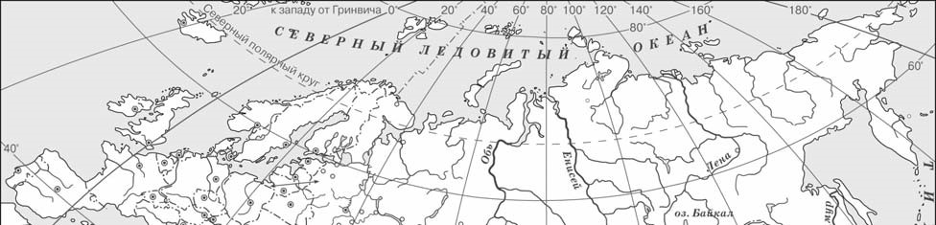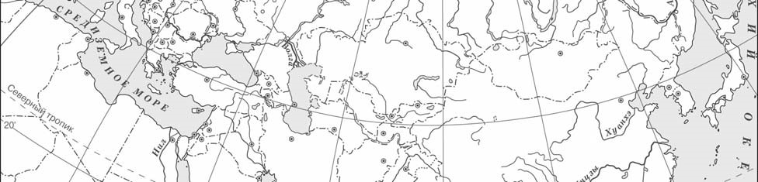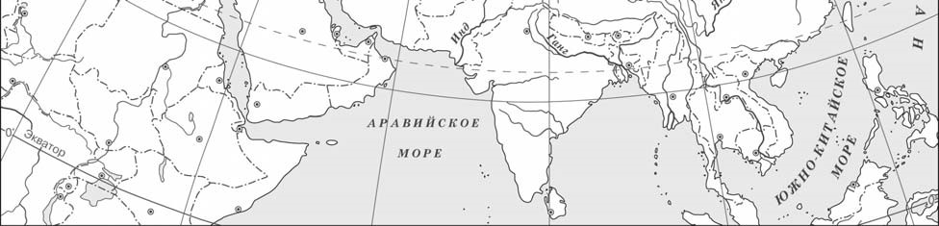
Заштрихуйте

на

контурной

карте

один

четырёхугольник
,
образованный

градусной

сеткой

(
параллелями

и

меридианами
)
,
в

котором

полностью

или

частично

расположена

страна
,
где

зародился

буддизм
.

5

рис. 7
Задание нацелено на проверку умения работать с исторической картой. В этом задании хорошо справилась ГБОУ НАО "СШ д. Андег"- 100%, ГБОУ НАО "Ненецкая СШ им. А. П. Пырерки"-82%, ГБОУ НАО "СШ № 2"-81%. Хуже всего справились ГБОУ НАО "СШ с. Нижняя Пеша"-11%, ГБОУ НАО "СШ п. Шойна"-0%.
Задание 6
Используя знания исторических фактов, объясните, как природно-климатические условия повлияли на занятия жителей страны, где зародился буддизм.

рис. 8
Это задание нацелено на проверку умения описывать условия существования, основные занятия, образ жизни людей в древности. С заданием справились лучше ГБОУ НАО "ОШ п. Нельмин-Нос"- 75%, ГБОУ НАО "СШ с. Великовисочное"-63%, ГБОУ НАО "ОШ с. Коткино"-58%, ГБОУ НАО "СШ № 3"-45%. Низкий результат в этом задании показали ГБОУ НАО "СШ № 1"-3% и ГБОУ НАО "СШ д. Андег"- 0%.
Часть 2
Задание 7 и 8

Вспомните важнейшие события истории Вашего региона или населённого пункта и выполните задания 7 и 8.

Назовите одно любое историческое событие (явление, процесс), имевшее большое значение для Вашего региона или населённого пункта.

Ответ: __________________________________________________________________________

Какое значение имело названное Вами событие (явление, процесс) для Вашего региона или населённого пункта?

рис. 9
Это умение проверяет знание истории родного края. В целом все школы показали не плохой результат ГБОУ НАО "СШ п. Шойна"и ГБОУ НАО "СШ п. Оксино"-100%, ГБОУ НАО "СШ № 3"- 86%, ГБОУ НАО "СШ с. Несь"- 84%, ГБОУ НАО "ОШ п. Нельмин-Нос и ГБОУ НАО "ОШ с. Коткино"-83%. Не справились с заданием ГБОУ НАО "ОШ п. Усть-Кара", ГБОУ НАО "СШ п. Индига", ГБОУ НАО "СШ с. Нижняя Пеша"-0%.

рис. 10
Задание сложное, поэтому нет высоких баллов. Учащиеся всех школ за исключением п. Харута и п. Индига его выполнили. Лучший результат в Заполярном районе у ГБОУ НАО "СШ с. Коткино"-83%, в городе ГБОУ НАО "СШ № 3"- 60%, худший - ГБОУ НАО "СШ с. Нижняя Пеша"-6%.
7. Выводы
Участники ВПР по истории для 5 класса в Ненецком автономном округе демонстрируют неплохой уровень освоения базовых умений в сравнении с 2020 годом: соотнести данный в задании термин (понятие) с событием (процессом). Во второй части задания нужно объяснить значение этого термина (понятия). Знание причин и следствий и умение формулировать положения, содержащие причинно-следственные связи. В задании требуется объяснить, почему выбранное событие (процесс) имело большое значение в истории нашей страны и/или истории зарубежных стран. Проверяют знание истории родного края. Продемонстрировали хороший уровень освоения таких базовых умений: на проверку умения работать с иллюстративным материалом (изобразительной наглядностью). Проверка знаний географических объектов, связанных с определенными историческими событиями, процессами. Умение определять понятия, создавать обобщения, устанавливать аналогии, классифицировать, самостоятельно выбирать основания и критерии для классификации. Локализовать во времени общие рамки и события Древнего мира.

